1. Obiettivo del progetto
Il progetto App Salute Digitale è una piccola piattaforma web e app per la gestione di dati sanitari. Il sistema e composto da un sito web, un database locale per l'autenticazione e una app mobile. I dati sanitari principali, cioe pazienti, medici e visite, non vengono salvati nel database locale, ma su un server FHIR tramite chiamate REST. La scelta progettuale rispetta l'idea di interoperabilita spiegata nel corso: i dati clinici sono rappresentati con risorse FHIR e possono essere letti sia dal sito web sia dalla app mobile, essendo questi collegati allo stesso server pubblico. Il database SQL viene invece limitato alla sola gestione degli utenti che accedono alla dashboard.
Componente | Ruolo nel progetto
web/ | Sito HTML/CSS/JS/PHP per gestione dashboard, pazienti, medici e visite
db/ | Schema SQL della tabella users, usata per login e registrazione
app/ | App React Native / Expo che legge e mostra le visite salvate su FHIR
Server FHIR | Archivio interoperabile per Patient, Practitioner e Appointment

2. Tecnologie utilizzate
Tecnologia | Uso nel progetto | Motivo della scelta
HTML | Struttura delle pagine web | pagine separate, form, input, select, textarea e link
CSS | Stile grafico del sito | Separazione tra struttura e grafica
JavaScript | Validazione, caricamento header/footer, chiamate FHIR | Pulizia, organizzazione e logica del sito
PHP | Login, registrazione, logout, sessioni | Gestione per autenticazione e password
SQLite | Database locale users | Semplice, file-based, DB
FHIR REST API | Salvataggio e lettura di pazienti, medici, visite | Standard sanitario per interoperabilita
React Native / Expo | App mobile per visualizzare le visite | cross-platform, va bene per qualsiasi dispositivo

3. Struttura del progetto
La repository e organizzata in tre cartelle principali, app web e db:
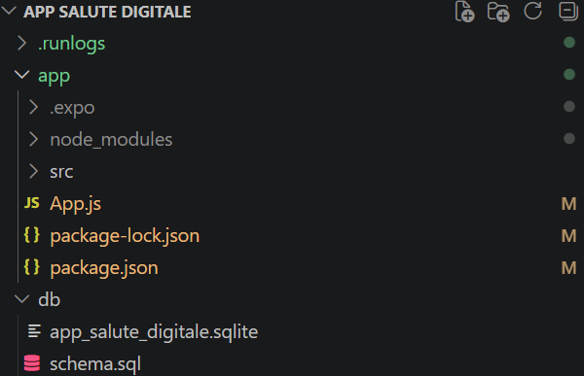

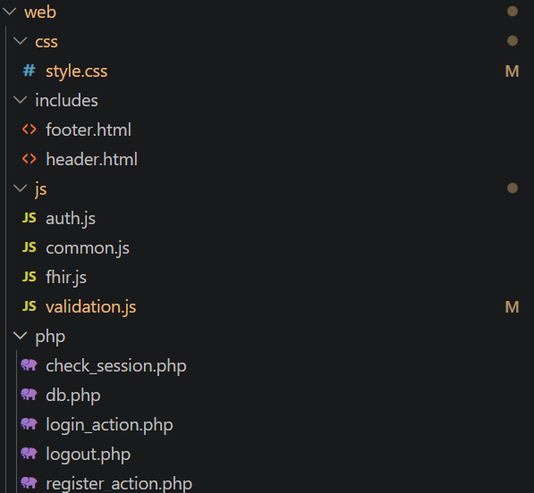

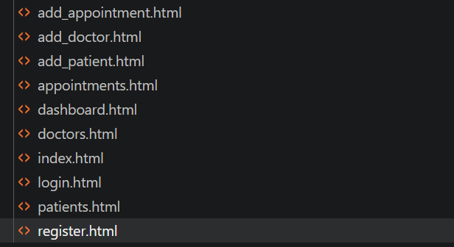

4. Flusso generale del sistema
Utente apre index.html
|
v
Visualizza dashboard pubblica con contatori FHIR
|
v
Login o registrazione tramite PHP + SQLite
|
v
Dashboard privata
|
+--> Gestione pazienti --> FHIR Patient
+--> Gestione medici --> FHIR Practitioner
+--> Gestione visite --> FHIR Appointment
|
v
App mobile legge Appointment da FHIR
Il sistema separa autenticazione e dati clinici. La registrazione e il login sono gestiti da PHP e SQLite invece pazienti, medici e visite sono risorse FHIR. La app non modifica i dati: legge soltanto le visite create dal sito cosi da poter consultare anche lontani dalla piattaforma le prossime visite.

5. Parte web: pagine HTML
Le pagine web sono pagine HTML separate. Il codice PHP viene usato solo nei file della cartella web/php per la logica di login e registrazione.
Pagina | Funzione
index.html | Pagina iniziale con contatori pazienti, medici e visite e pulsanti login/registrazione
login.html | Form di accesso con email e password
register.html | Form di registrazione utente
dashboard.html | Pagina privata con contatori e link alle liste
patients.html | Visualizza la lista pazienti letti da FHIR
doctors.html | Visualizza la lista medici letti da FHIR
appointments.html | Visualizza la lista visite lette da FHIR
add_patient.html | Form per creare una risorsa FHIR Patient
add_doctor.html | Form per creare una risorsa FHIR Practitioner
add_appointment.html | Form per creare una risorsa FHIR Appointment

6. File JavaScript del sito
File | Funzione
common.js | Carica header.html e footer.html nelle pagine HTML e gestisce il link attivo nella navbar
auth.js | Controlla se l'utente e loggato interrogando check_session.php
validation.js | Controlla login e registrazione lato client prima dell'invio del form
fhir.js | Contiene tutta la logica FHIR: lettura e creazione di Patient, Practitioner e Appointment

7. Integrazione FHIR e risorse utilizzate
La logica principale del progetto si trova in web/js/fhir.js. Il file contiene l'indirizzo base del server FHIR, il tag dell'applicazione, le funzioni di lettura e le funzioni di creazione delle risorse.
// Definisci l'indirizzo base del server FHIR
const FHIR_BASE_URL = 'https://hapi.fhir.org/baseR4/';

// Tag usato per distinguere le risorse create da questa applicazione
const APP_TAG = 'app-salute-digitale-francesco';
const DEFAULT_SEARCH_LIMIT = 50;

function buildTaggedSearchUrl(resourceType, limit = DEFAULT_SEARCH_LIMIT) {
return `${FHIR_BASE_URL}${resourceType}?_tag=${encodeURIComponent(APP_TAG)}&_sort=-_lastUpdated&_count=${limit}`;
}
Il server usato e il server pubblico HAPI FHIR R4. Poiche è pubblico e contiene anche dati di altri utenti, il progetto usa APP_TAG per distinguere le risorse create dall'applicazione. Le query usano il parametro _tag.
Dato del progetto | Risorsa FHIR | Operazioni usate
Paziente | Patient | POST /Patient, GET /Patient?_tag=...
Medico | Practitioner | POST /Practitioner, GET /Practitioner?_tag=...
Visita | Appointment | POST /Appointment, GET /Appointment?_tag=...

8. Parte PHP e database SQLite
La parte PHP non gestisce i dati sanitari. Serve solo per registrazione, login, sessione e logout. Il database e SQLite e viene creato automaticamente da db.php.

8.1 schema.sql
La cartella db contiene lo schema SQL della tabella users. Questa è l'unica tabella locale del progetto.

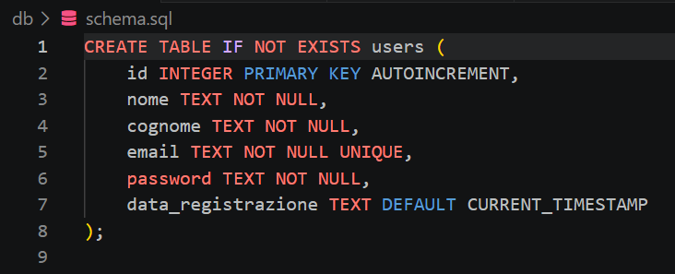
check_session.php restituisce una risposta JSON usata da auth.js. logout.php elimina la sessione e rimanda al login.
// check_session.php
session_start();
header("Content-Type: application/json");

if (isset($_SESSION["user_id"])) {
echo json_encode(array("logged" => true));
} else {
echo json_encode(array("logged" => false));
}

// logout.php
session_start();
session_unset();
session_destroy();
header("Location: ../login.html");
exit;

9. Stile grafico CSS
Il file style.css fornisce una grafica semplice, leggibile e senza framework esterni. Sono usate proprieta CSS di base: colori, margin, padding, border, flexbox, box-shadow, hover e media query.
body {
margin: 0;
font-family: Arial, Helvetica, sans-serif;
background-color: #f4f7fb;
color: #222222;
}

.site-header {
background-color: #1f5f8b;
color: white;
padding: 20px;
}

.dashboard-cards {
display: flex;
gap: 20px;
margin: 30px 0;
}

.dashboard-card {
flex: 1;
background-color: white;
padding: 25px;
text-align: center;
border-radius: 10px;
box-shadow: 0 2px 8px #cccccc;
}
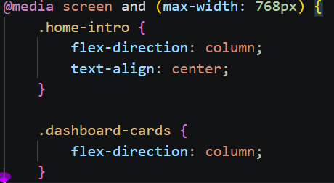
La parte responsive usa una media query semplice per disporre menu e card in colonna sui dispositivi piccoli.

10. Parte app mobile React Native / Expo
La cartella app contiene una applicazioneReact Native Expo. L’app non registra dati, ma legge gli Appointment da FHIR usando lo stesso APP_TAG del sito web. In questo modo mostra le visite create dalla piattaforma anche a distanza.
const FHIR_BASE_URL = 'https://hapi.fhir.org/baseR4/';
const APP_TAG = 'app-salute-digitale-francesco';
const DEFAULT_SEARCH_LIMIT = 50;

function buildTaggedSearchUrl(resourceType, limit = DEFAULT_SEARCH_LIMIT) {
return `${FHIR_BASE_URL}${resourceType}?_tag=${encodeURIComponent(APP_TAG)}&_sort=-_lastUpdated&_count=${limit}`;
}

11. Come avviare e testare il progetto
Il database SQLite non deve essere avviato: e un file creato automaticamente dal codice PHP quando serve.
Componente | Comando
Sito web | php -S localhost:8000
App mobile | npm install; npx expo start
Server FHIR | Non va avviato perché viene usato https://hapi.fhir.org/baseR4/ che è pubblico

13. Note e possibili miglioramenti
Il progetto e completo per una dimostrazione didattica. Sono possibili alcune migliorie future:
- usare un server HAPI FHIR locale tramite Docker per evitare ritardi di indicizzazione del server pubblico;
- aggiungere modifica e cancellazione delle risorse FHIR con PUT e DELETE;
- aggiungere una gestione piu completa degli orari delle visite;

